

Zhejiang Sci-Tech University

2024年暑期社会实践团队项目报告书


团队名称：“种子计划”暑期社会实践团
项目名称：种子计划
项目类别：乡村振兴促进团
项目负责人：泮怡霖
指导教师：章婷婷
2024年 8 月 17 日

目录
第一章：产业振兴 杨梅调研 5
一、调研背景与意义 5
1.1服务背景 5
1.2 调研意义 6
二、调研设计 7
2.1 调研对象 7
2.2 访谈提纲设计 9
2.3 调研思路图 9
2.4 研究方法 9
三、调研的实施 10
3.1 时间安排 11
3.2 活动分布 11
四、 调研过程 12
4.1 前期准备 12
4.2 调研开始 12
五、结论与建议 18
5.1结论 18
5.2建议 19
第二章：教育振兴 乡村课堂 22
一、实践背景与意义 22
1.1实践背景 22
1.2实践意义 23
二、前期准备 23
三、 实践内容与过程 25
3.1特色课程 25
3.2其他课程 28
3.3 课外娱乐调查 30
3.4 法治宣传 32
3.5 摄影计划 33
第三章 实践成果 34
一、宣传成果 34
二、设计IP形象 34
三、团队表彰 34
3.1 颁发优秀志愿者 34
3.2 实践地表扬信 35

摘要：“种子计划”暑期社会实践团第一阶段以产业赋能乡村振兴为起点，深入三个具有代表性的杨梅村落，追本溯源仙居杨梅种植、采摘、加工、销售各个环节，调研仙居杨梅发展路径。第二阶段，以护航儿童成长为目标，走进位于仙居县下各镇怀仁村的“东篱之家”，以教育振兴为重心，开场丰富多彩的活动，接力陪伴小朋友度过一个充实、快乐的暑期。

关键词：乡村振兴 产业赋能 教育振兴

第一章：产业振兴 杨梅调研——

“以梅为媒，3f视域下乡村振兴新探索”

一、调研背景与意义

1.1服务背景

1.1.1政策背景
农业农村农民问题是关系国计民生的根本性问题。自党的十八大以来，在以习近平主席为核心的党中央领导下就将“三农”问题列为了党和国家重中之重的工作内容。党在十九大做出的乡村振兴的伟大战略成为新时代“三农”工作的总抓手。
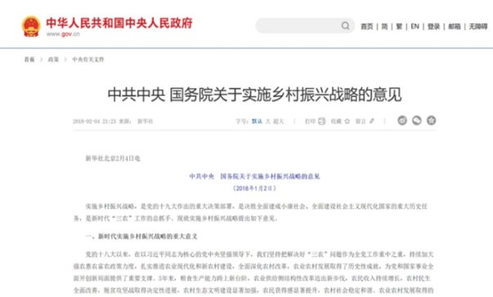
1.1.2 社会背景
随着科技的进步和社会的发展，乡村面临着前所未有的发展机遇和挑战。传统农业向现代化、智能化转型的需求日益迫切，而乡村的经济发展、文化传承、社会治理等方面也需要新的思路和模式来推动。然而，当前乡村地区普遍存在着人才短缺、技术落后、信息闭塞等问题，严重制约了乡村振兴的进程。因此，需要社会各界尤其是青年一代的积极参与和贡献，为乡村振兴注入新的活力和动力。
1.1.3产业背景
仙居杨梅具有1000多年的种植历史，是中国杨梅的重要产区之一，素有“中国杨梅看浙江，浙江杨梅看仙居”的美誉。近年来，仙居县坚持“一县一品”发展战略，高度重视杨梅文化的挖掘与杨梅品牌的建设。通过推广智慧农业、数字化管理、深加工技术等手段，仙居杨梅产业实现了从传统农业向现代农业的转型升级。目前，仙居县杨梅种植面积达到14.5万亩，梅农数量超过3.3万户，杨梅合作社达到450家，杨梅深加工企业有19家，形成了庞大的产业规模和坚实的基础。

1.1.4 调研背景
本次调研是在前期对仙居县杨梅产业深入调研的基础上制定的。调研团队通过实地考察、访谈交流、数据分析等方式，全面了解了仙居杨梅产业的发展现状、存在问题及未来趋势。调研发现，仙居杨梅产业在政策支持、品牌建设、技术创新、市场拓展等方面取得了显著成效，但仍存在区域性问题、个体性问题等挑战。

1.2 调研意义

1.2.1 调研者角度
乡村振兴志愿实践服务是大学生培养社会责任感，关注社会发展的重要途径。可以将所学融入到为社会服务的实践中，做更多的实事。
深入乡村，与村民、村镇负责人、农户以及返乡创业青年等面对面交流，我们能够直观地了解乡村发展的现状、挑战和机遇。这种亲身体验不仅能够加深我们对乡村振兴的理解，还能培养我们的社会责任感和实践能力。本次调研聚焦仙居杨梅的农业、产业、生产链，深入地研究了杨梅从一粒种子到市场上备受欢迎的水果或是货架上的农副产品，其成长与蜕变过程充满了科技、文化、经济等多方面的努力与智慧。
通过参观仙沙岛乡味电商直播“共富工坊”、神仙大农直播室，了解当地宣传计划和电商传媒新力量的活动，大学生能够进一步学习如何运用新媒体和电商平台来宣传推广乡村、助力农产品销售。这种跨界融合的创新模式有助于提升乡村的知名度和美誉度，为乡村经济发展注入新的活力，同时也为大学生未来的职业生涯增添重要技能。

1.2.2 调研对象及社会角度
1.推动乡村产业发展：通过实地走访调研赵岙村、西炉村聚仙庄饮品有限公司、杨梅博物馆、杨梅智能大棚、仙沙岛、横溪等地，团队成员深入了解当地产业发展情况、乡村发展策略及民生民情。这有助于为制定有效的乡村振兴策略提供宝贵参考，推动乡村产业向多元化、现代化转型。
2.促进科技应用与产业升级：在步路乡西炉村参观学习数字化技术和智能科技在杨梅产业中的应用，能够推动传统农业向现代化、智能化转型。这不仅提高了农业生产效率，还有助于提升农产品的品质和市场竞争力。
3．挖掘乡村品牌潜力：通过挖掘“神仙大农”的共富理念及共富途径，以及推广“精孵品牌”“数商赋能”“广辐共振”的3F模式，有助于打造具有地方特色的乡村品牌，提升乡村产业的知名度和影响力。
4.创新电商助农模式：通过电商直播运营学习，创新直播内容和形式进行助农直播及农旅推介。这不仅能够提升农产品的销售额和知名度，还能为乡村经济发展开辟新的渠道和模式。同时，通过展现以大学生为主体的助农活动，能够激发更多社会力量关注和支持乡村振兴事业。
5.发现仙居杨梅现有产业模式运作的不足之处并提出建议：团队深入三个具有代表性的杨梅村落，分别聚焦于数字科技应用，杨梅品质、销售保障、杨梅文化挖掘等领域，结合“神仙大农”运营机制，整理仙居杨梅产业共同的发展方案。仙居杨梅虽在政策支持、品牌建设、技术创新、市场拓展以及融合发展等方面取得了显著成效。但是仍然存在区域性问题、个体性问题。在深度剖析仙居杨梅产业的现状与潜力后，团队精心提炼出“3F”： “精孵品牌”、“数智赋能”与“广辐共振”。发展战略框架，旨在全方位、深层次地推动，产业的蓬勃发展。

二、调研设计

2.1 调研对象
团队选择了仙居县内和杨梅相关的四个具有代表性的地点进行探访。结合每个地点调查重点的不同，我们选取了不同群体作为调研对象，使我们获得的信息更有针对性和参考性。以下是对调查对象的补充：
（一）西炉村调研对象
1.杨梅种植户与智能大棚管理者：重点了解步路乡智能化大棚的运营情况、技术应用、成本效益及面临的挑战。
2.杨梅产业链上的相关从业者：包括种植户、收购商、加工商等，收集关于杨梅市场、价格、销售渠道及品牌建设的信息。
3.当地政府及共富生活委员会成员：了解政策制定、实施情况及对产业发展的支持措施。
（二）赵岙村调研对象
1.驻村干部：作为村庄发展的直接推动者和管理者，驻村干部对村庄的整体情况、发展策略及面临的问题有深入的了解。
2.梅农：作为杨梅产业的核心力量，梅农的种植经验、销售模式、收入状况及对未来发展的期望是评估产业现状和发展潜力的重要依据。
3.青年创业者：青年创业者代表着乡村发展的新动力和创新思维，他们的创业经历、对乡村振兴的看法及未来规划对村庄的可持续发展具有重要意义。
4.仙沙岛游客：作为乡村旅游的直接受益者和体验者，游客的反馈对于改进旅游设施、提升服务质量及开发新的旅游产品至关重要。
5.相关企业及合作社负责人：探讨产业链发展、加工、物流及市场营销现状
（三）程岙村调研对象
1.程岙村村民：特别是参与梅茶鸡蜂及中草药产业种植、养殖的农户，以及古杨梅树的守护者如沈树成等。
2.农业专家及学者：获取对仙居古杨梅群复合种养系统的专业见解和评估。
（四）神仙大农调研对象
“神仙大农”品牌负责人：深入了解该品牌的成立背景、运营理念、宣传策略及共富举措。

2.2 访谈提纲设计
调研前期通过网上资料查询访谈对象的大致背景及相关经历，围绕精孵品牌、数智赋能、广辐共振三个主要研究方向，获取相关信息。例子如下：
杨梅种植与销售 ：种植年限及种植方式变化；投入与产出情况；销售宣传途径及效果。
电商与深加工 ：对电商的接触意愿及学习需求；参与杨梅加工或乡村旅游的情况。
问题与期望： 种植与销售过程中遇到的问题；对政府支持的期望。
乡村旅游与收入增加 ：发展乡村旅游的意愿及建议；杨梅产业与乡村旅游的结合方式。
融媒体应用 ：融媒体技术使用情况及效果；参与乡村旅游活动的意愿。
产量与品质提升： 提升杨梅产量和品质的方法。
未来展望： 对产业未来发展的期待和建议。

2.3 调研思路图
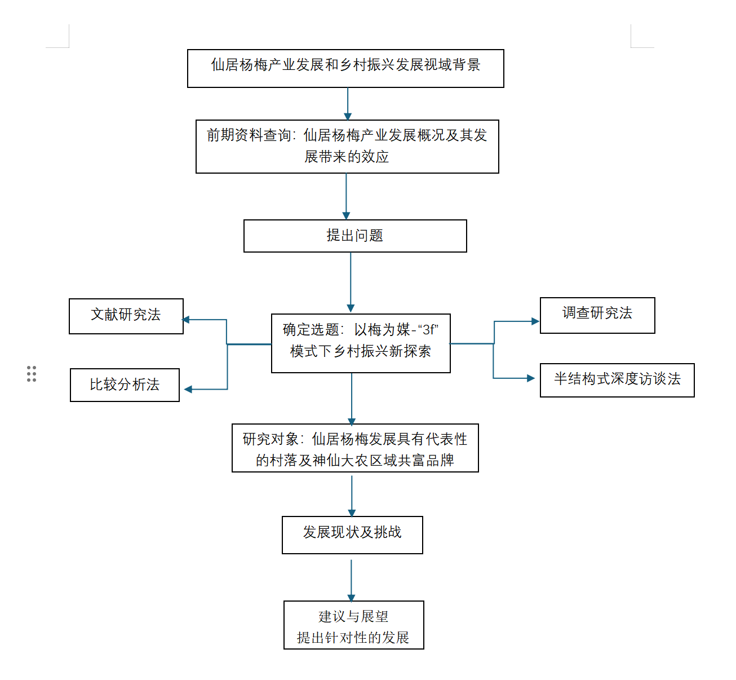

2.4 研究方法
为了全面系统地分析仙居杨梅产业及个体农户生产经营的发展现状、存在问题及未来趋势，并为仙居乡村振兴提供科学有效的对策建议，本文主要采用文献研究法、比较分析法、问卷调查法、调查研究法等多种方法进行综合研究。

2.4.1文献研究法
通过中国知网、政府官方网站、行业协会资料库等渠道，广泛收集关于仙居杨梅产业、智能化大棚技术、品牌运营策略、乡村振兴政策等方面的文献资料。深入研读国内外相关研究成果，了解杨梅产业的历史沿革、技术进展、市场趋势及政策导向，为本文的研究奠定坚实的理论基础。

2.4.2 比较分析法
对仙居县内不同区域的杨梅种植及相关产业进行比较分析，识别各区域在产业发展、技术应用、市场拓展等方面的优势与不足。同时，选取国内外类似产业的成功案例进行对比分析，提炼其成功经验与可借鉴之处，为仙居杨梅产业发展和乡村振兴提供实践参考。

2.4.3调查研究法
实地调查法是应用科学的方式，通过在当地收集大量信息进行分析整理，从而展开研究。团队深入三个具有代表性的杨梅村落，走访杨梅深加工产品公司、杨梅种植智能大棚、杨梅合作社、古杨梅公园、神仙大农，与梅农、杨梅行业专家、技术人员、管理人员等进行面对面交流，获取第一手资料。进一步了解仙居杨梅发展历程和现状。为综合分析和建议提供实证依据。

2.4.4 半结构式深度访谈法
在调查研究过程中，采用半结构式访谈法，与关键人物（如驻村干部、梅农、青年创业者、游客等）进行深入交流。通过开放式问题引导访谈对象分享个人见解、经验及建议，获取更加丰富、深入的信息。

三、调研的实施

3.1 时间安排
 |  | 时间安排分配表
任务 |  | 日期
团队组建 |  | 2024 年 5月 30 日
联系实践地点 |  | 2024 年 6 月 15日
调查方法设计 |  | 2024 年 6 月 20日
调查人员培训 |  | 2024 年 6 月 30日
产业赋能乡村振兴调研 |  | 2024年7月4日—7日8日
下各镇路北村乡村课堂 |  | 2024 年 7 月 8日 -7 月 18日
审核数据 |  | 2024 年 7 月 18 日
拟定报告思路 |  | 2024 年 7 月 19 日
撰写报告 |  | 2024 年 7 月 20 日 -8 月 15 日

3.2 活动分布

7月4日 | 步路乡西炉村 | 聚仙庄饮品有限公司 | - 参观杨梅博物馆  - 参观杨梅副产品深加工流水线  - 采访公司党支部党员周洁莹
7月4日 | 步路乡西炉村 | 宏友杨梅专业合作社（仙居县杨梅农业气象实训基地） | - 参观智慧大棚  - 采访杨梅协会会长、技术指导王洪友
7月5日 | 南峰街道赵岙村 | 仙居县创鲜杨梅专业合作社 | - 采访赵岙村村书记应春生  - 采访仙居县杨梅常务副会长张买和  - 和梅农交流
7月5日 | 南峰街道赵岙村 | 仙沙岛研学基地 | - 采访基地老板王澎珍  - 体验农旅线路和项目
7月6日 | 横溪镇程岙村 | / | - 参观“梅茶鸡蜂“复合种养系统  - 采访第八代古杨梅树守护人沈树成
7月8日 | 白塔镇 | 神仙大农品牌中心（白塔店） | 参观展厅，了解仙居县在共富共享方面的创举

四、 调研过程

4.1 前期准备
早在暑期实践之前的那一个学期，我们团队便派出过成员前往过仙居县进行短暂的考察，得知仙居县有大量可供其他省市借鉴的杨梅产业及种植技术。在确定了地点之后，通过公众号等网络平台，团队便开始初步与仙居县及其下属村镇相关人员接触，和相关村镇敲定各项调研和实践事宜。同时通过百度，详细了解仙居县内相关有代表性的杨梅产业工厂与种植大棚等。

4.2 调研开始

4.2.1在步路乡展开调研
第一天，团队首先来到仙居县杨梅农业气象实训基地（宏友杨梅专业合作社），参观了智慧大棚，采访了杨梅协会会长、技术指导王洪友。
王洪友向团队成员介绍，大棚园里建起了数字农业智慧管理系统:大棚开关膜、升降温、喷淋、滴灌……，这些操作在手机上就能完成。原先3亩地的施肥，起码需要两个人花费一天时间去施肥，而现在只需要十分钟；原先打药就算机械化，两个人也需要一天，而现在只需要五分钟。数字化技术的应用帮助梅农实现更轻松更智慧地管理果园，有效节约了人力成本，同时，这些技术还可以使杨梅提前半个月成熟上市，产量比以前翻上好几倍，显著增加了经济效益。
通过调研，团队发现，数字化技术的普及影响着老百姓和梅农的收入。推广杨梅智慧种植模式，助力梅农降本增收也就显得至关重要。
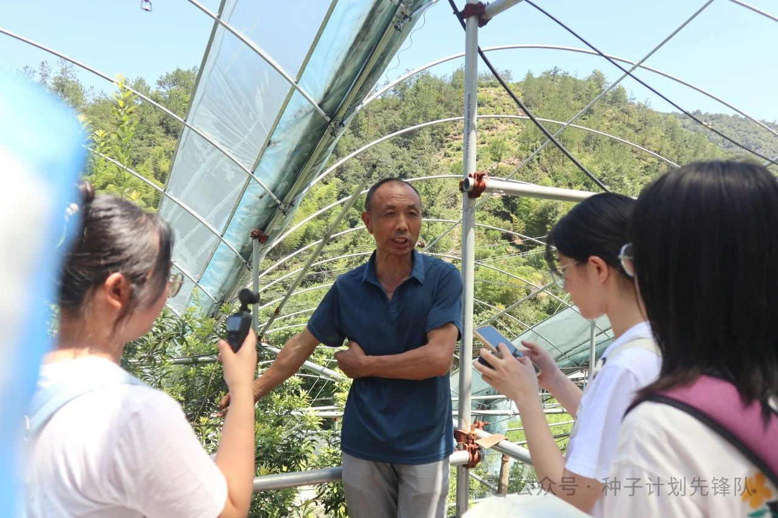
王洪友接受实践团队采访
接下来，团队来到步路乡西炉村的浙江聚仙庄饮品有限公司，在党支部党员周洁莹的带领下参观了杨梅科技博物馆。经过详细介绍与讲解，团队成员对杨梅的历史文化、品种、演变周期、产业保鲜包装和冷链储运技术都有了更加清晰的认识。
周洁莹向实践团队介绍道，聚仙庄聚焦杨梅深加工，利用科研技术推出杨梅原汁、杨梅果汁饮料、干红杨梅酒等六大系列产品，30多个品种，使杨梅产品更出圈，保障梅农收益超百万元。
为助力共同富裕，聚仙庄成立了“党建红·杨梅红”共富工坊，通过集约打造共富车间与共富课堂，在提升百姓“创富”技能的同时，吸纳周边村社剩余劳动力就近就地就业，实现农民增收、农业增产、企业增效。
紧接着，实践团队探访了公司的深加工流水线车间。成员采访了流水线车间的员工，了解了深加工流水线的运作机制。
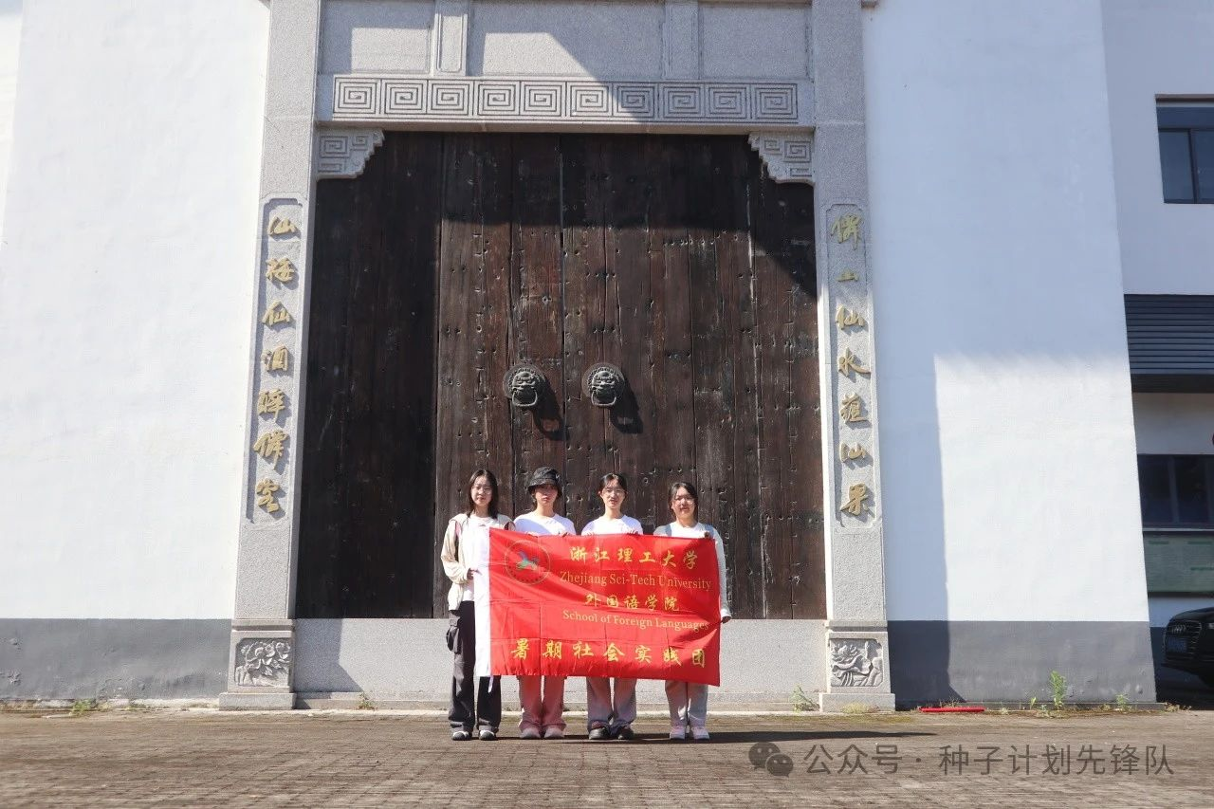
“种子计划”先锋队在“聚仙庄”前合影

4.2.2在赵岙村展开社会实践
第二天，实践团队前往南峰街道赵岙村，聚焦当地杨梅产业及其特色杨梅农旅产业，探索赵岙村农业与副产业相互融合、共同发展，杨梅惠及全村人民的秘诀。
实践团队来到仙居县创鲜杨梅专业合作社，与梅农们交流了今年杨梅的收成状况。并向赵岙村村书记应春生、仙居县杨梅协会常务副会长张买和请教了杨梅产业建设和发展相关的问题。
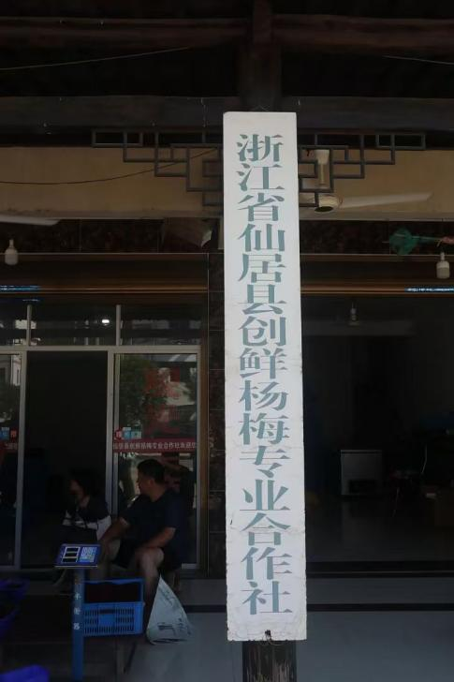
仙居县创鲜杨梅专业合作社
团队了解到在县政府建设仙居杨梅的号召下，赵岙村党员干部带头种植杨梅，随着杨梅树挂果并带来可观的经济效益，村民们纷纷效仿，杨梅种植在赵岙村迅速铺开。在种植过程中，村民们边试错边学习交流，在县农业局的技术指导和支持下，开展“统防统治”，进行梅苗补助，进一步降低了农户的种植成本，提高了杨梅的品质。
随着杨梅产业的蓬勃发展，赵岙村也开始积极探索销售新模式。除了传统的线下市场交易和收购商收购外，村里还计划打造抖音直播等线上销售渠道，以吸引更多消费者。
在杨梅产业发展的同时，赵岙村还积极推动农旅融合，利用丰富的杨梅资源和独特的自然风光发展乡村旅游。村民们热情欢迎游客前来采摘体验，品尝新鲜的杨梅，感受乡村的宁静与美好。
南峰街道依托党建联建优势，在仙沙岛研学基地基地创新打造仙沙岛乡味电商直播“共富工坊”，以“小播坊”为引擎，成功开启杨梅销售新篇章。该工坊通过“直播+网红+品牌”模式，不仅推动了环永安溪两岸杨梅产业的蓬勃发展，还实现了直播流量向共富增量的有效转化。
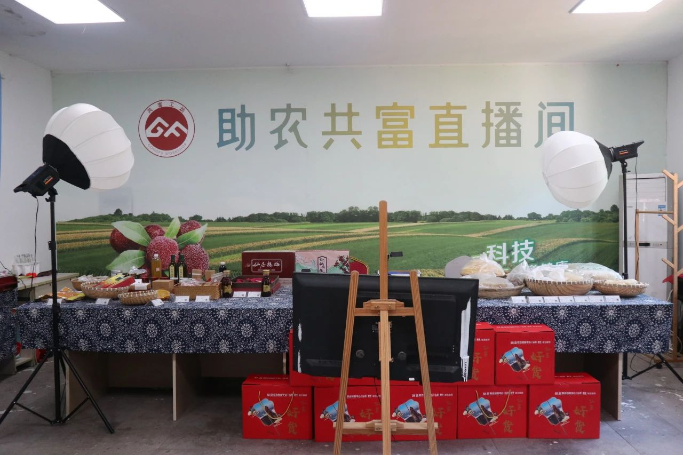
仙沙岛研学基地的共富直播间

4.2.3在仙居古杨梅群进行调研
第三天，实践团来到了仙居县横溪镇程岙村，走进古杨梅群，探寻人与自然、全球重要农业文化遗产—仙居古杨梅群复合种养系统的农耕智慧。该系统源自仙居乡民千百年的经验创造，也是有别于中国其他古杨梅主产区最显著的独特之处。
横溪镇程岙村是仙居古杨梅群保护核心区之一，尚存古杨梅树1266棵，以12个群落和零星散株分布在村庄四周，是目前全县“梅-茶-鸡-蜂”生态复合种养模式保存最完整的一个区域。
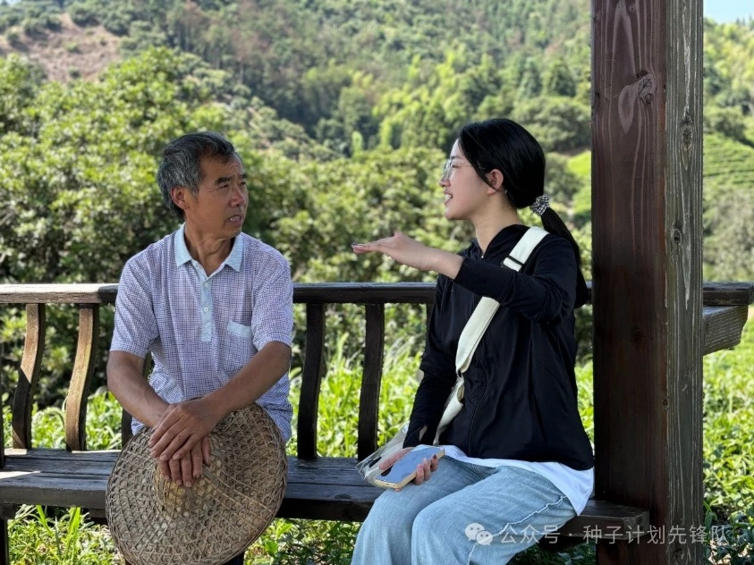
实践团成员采访沈树成先生
团队拜访了横溪镇第八任古杨梅树的守护者—沈树成。在沈老的介绍下，团队成员了解到该系统高度凝聚了先民们“因地制宜”的农耕智慧，实现了人与自然的共生共存。。

4.2.4在神仙大农进行调研
在负责人柯雅倩的带领下，团队小分队前往神仙大农品牌中心（白塔店），深入探索仙居县在共富共享方面的创举。
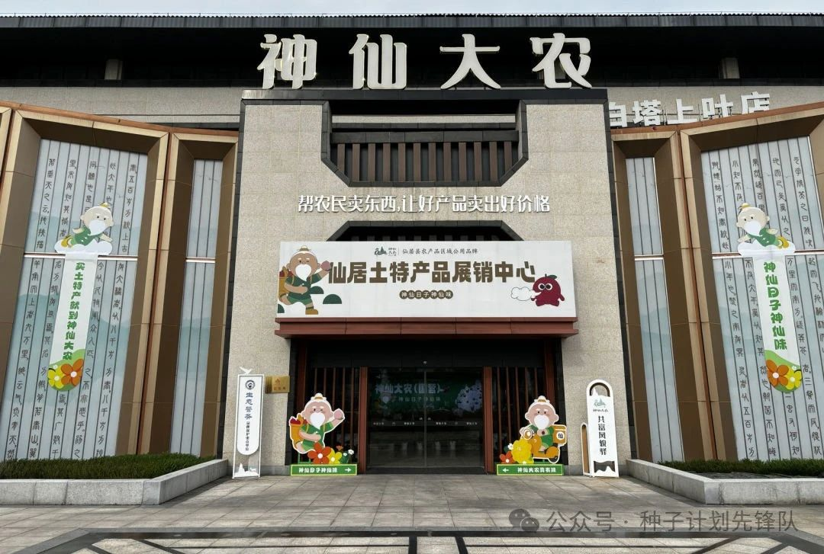
神仙大农品牌中心（白塔店）
仙居地势有“八山一水一分田”之说，与许多山区一样，土地高度碎片化，尽管所产的仙居杨梅、仙居鸡声名远播，可除此之外，还有一大堆“小散弱”农产品。仙居县委、县政府经过科学决策，以加快特色农业产业发展为切入点，推出了覆盖全区域、全产业链、全品类的农产品区域公用品牌——“神仙大农”。“神仙大农”品牌坚持“帮农民卖东西，以线上+线下模式推进农产品销售层次化、特色化、市场化，破解仙居多年来“徒有好产品，没有好品牌”“小农户难拥大市场，好产品难卖好价格”的发展困境，助力特色农业产业发展和农村农民增收，持续缩小城乡差距。
仙居采取“神仙大农公司’+农业龙头企业+合作社+农户”的形式，构建收购、包装、定价、销售为一体的全链式管理体系。一方面“母子联动”县域内强势特色农产品企业品牌，如聚仙庄、扬百利；另一方面统一收购市场基础薄弱但富有特色的产品，由“神仙大农公司”统一标准、统一包装、统一品牌销售。
除此之外，神仙大农还推出一系列富有创意的自营产品，如为破解杨梅鲜果销售压力推出的“梅焦虑”系列产品、围绕浙江仙居古杨梅群复合种养系统这一全球重要农业文化遗产候选地项目打造的仙居标志性土特产“梅茶鸡蜂”礼盒等等。
通过“浙食链”“亲农在线”“浙农码”等，可实现全过程的数字化平台控制管理。“亲农在线”打造全国首创产业地图，打通便民渠道，为农户提供技术指导，有效解决小农户和现代化农业存在的共性问题。
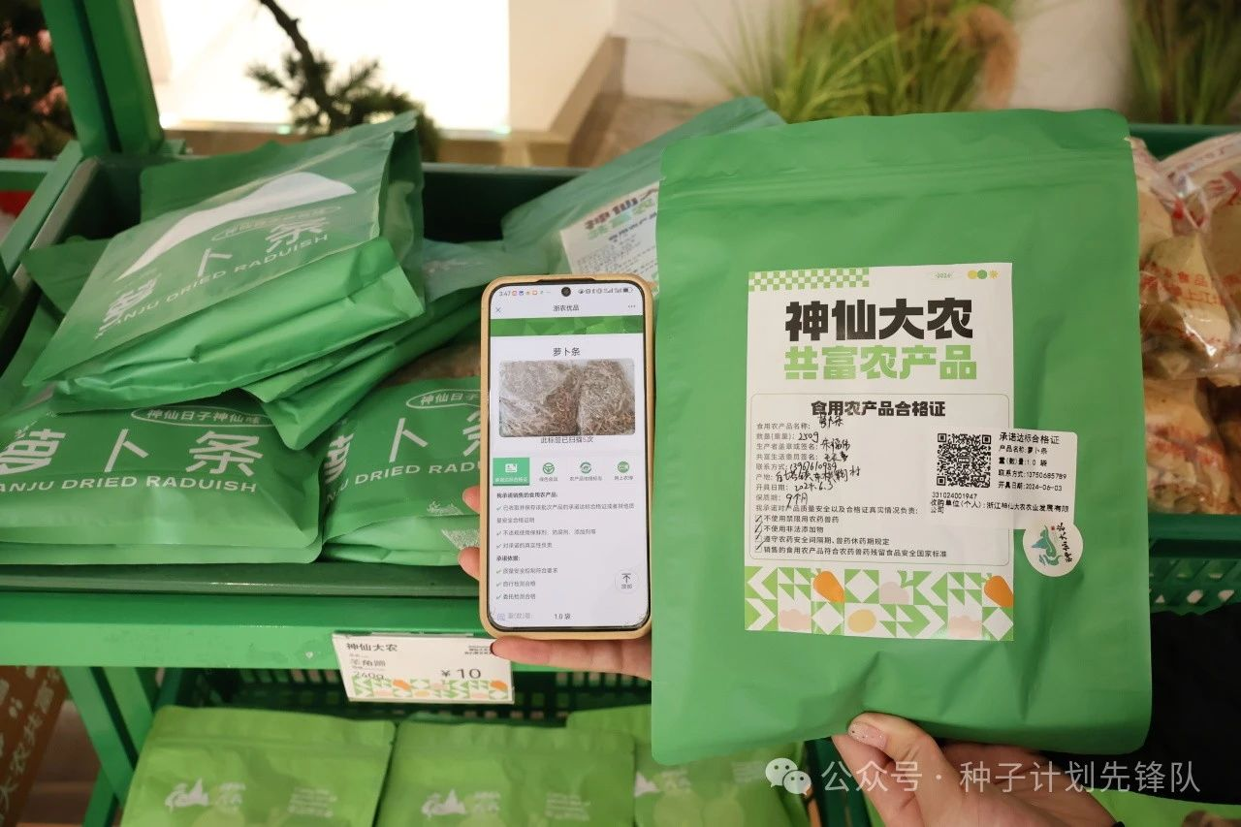
农产品全过程的数字化平台控制管理
2023年以来，仙居县积极探索村级“共富生活委员”制度，聚焦广大农村，通过党群联心聚力、党政联手搭台、县乡联动考评，让农产品走出深山、卖出好价。共富生活委员”操持着最初级的产销对接组织工作，专门负责产品收购、质量把控、订单对接，一头联结小农户，一头联结大市场，俨然成为“神仙大农”品牌最前线的“士兵”。

五、结论与建议

5.1结论

5.1.1历史与产业基础
“中国杨梅看浙江，浙江杨梅看仙居”。仙居杨梅具有1000多年的种植历史，是中国杨梅的重要产区之一。2023年，仙居县“梅茶鸡蜂”复合种养系统被认定为“全球重要农业文化遗产”，是全球第一个杨梅领域的重要文化遗产。
近年来，仙居县坚持“一县一品”发展战略，高度重视杨梅文化的挖掘与杨梅品牌的建设。当前，仙居县杨梅种植面积达到14.5万亩，梅农数量超过3.3万户，杨梅合作社达到450家，杨梅深加工企业有19家。这些数字充分展示了仙居杨梅产业的庞大规模和坚实基础。

5.1.2政策支持与品牌建设
仙居县财政局通过集聚资金、资源和政策之力，为梅农和梅企提供优质服务，助推仙居杨梅产值提升。出台了《仙居杨梅产业高质量发展三十条》等政策措施，并设立了杨梅相关专项资金，确保政策落实到位。
仙居县持续以杨梅产业作为突破口，打造县级区域公用品牌“神仙大农”，使“仙居杨梅”成为具有全国影响力的品牌。目前，“仙居杨梅”区域公用品牌价值已达26.23亿元，稳居全国同类产品中第一。

5.1.3 技术创新与产业升级
仙居县积极探索种植新模式，推广大棚杨梅种植，通过智能化设备的应用，提高杨梅的产量和品质。同时，还制定了《仙居杨梅生产技术规程》和《仙居杨梅设施栽培生产技术规程》等县级地方技术规范，助力杨梅产业再上新台阶。
仙居鼓励支持企业拉长杨梅加工环节链条，有效带动杨梅经济能级提升。目前，全县已建成国内首创的万吨级杨梅深加工生产线2条，年加工转化能力达到4万余吨，杨梅深加工产品类型达30多种。

5.1.4 市场拓展与销售渠道
仙居通过举办杨梅节、推介会等活动，提升仙居杨梅的知名度和美誉度。同时，利用电商平台等多元化销售渠道，拓宽杨梅销售市场。目前，仙居杨梅已覆盖全国各大城市，并深受消费者喜爱。
仙居杨梅还积极拓展海外市场，产品已出口至加拿大、新加坡、日本、美国、法国等20余个国家。这不仅提升了仙居杨梅的国际影响力，也为当地梅农带来了更多的经济收益。

5.1.5 融合发展与乡村振兴
仙居县依托杨梅产业优势，推动农业与旅游业的融合发展。通过发布杨梅旅游线路和精品杨梅园等举措，吸引游客前来观光采摘体验杨梅文化。这不仅带动了当地旅游业的发展，也促进了杨梅产业的转型升级。
杨梅产业已成为仙居县乡村振兴的重要支柱产业。通过发展杨梅产业，仙居县实现了农民增收致富和乡村振兴的目标。同时，还通过培育引进杨梅加工企业等措施，带动了当地就业和经济发展。
综上所述，从整体看，仙居杨梅在政策支持、品牌建设、技术创新、市场拓展以及融合发展等方面取得了显著成效。但是仍然存在区域性问题、个体性问题。团队深入三个具有代表性的杨梅村落，分别聚焦于数字科技应用，杨梅品质、销售保障、杨梅文化挖掘等领域，结合“神仙大农”运营机制，整理仙居杨梅产业共同的发展方案。

5.2建议
在深度剖析仙居杨梅产业的现状与潜力后，团队精心提炼出“3F”发展战略框架，旨在全方位、深层次地推动，产业的蓬勃发展。此策略围绕“精孵品牌”、“数智赋能”与“广辐共振”三大核心要素展开。

5.2.1精孵品牌
1．品质筑基，信誉为魂
倡导杨梅种植户秉持匠心精神，从源头严控果品质量，确保每一颗杨梅都能成为市场的口碑之选。政府应强化监管与指导职能，通过定期寻访、技术培训等手段，助力农户提升种植技艺，共同守护“仙居杨梅”的金字招牌。
2.品牌矩阵，多维塑造
构建以“神仙大农”为核心的区域公用品牌体系，不仅要在本地深耕细作，更要面向国内外市场，通过创意营销、故事讲述等方式，多维度展现品牌魅力。利用线上线下融合的传播渠道，如社交媒体、电商平台、网红直播等，拓宽品牌曝光度，提升品牌知名度和美誉度。
3.市场拓展，渠道建设
在巩固现有市场的基础上，积极开拓新市场，特别是国际市场。通过参加国内外农产品博览会、展销会等活动，扩大销售网络。同时，加强与电商平台、连锁超市、大型餐饮企业等合作，拓宽销售渠道，提高市场占有率。
4.文化赋能，情感链接：
深入挖掘仙居杨梅背后的文化底蕴与历史传承，如“梅茶鸡蜂”复合种养系统的农业文化遗产申报，便是对这一理念的生动诠释。通过举办杨梅文化节、采摘体验节等特色活动，让消费者在品尝美味的同时，也能感受到浓厚的文化氛围和历史积淀，从而建立更深的情感链接。
5.明星效应，吸引流量
邀请具有广泛影响力的网络红人、明星艺人作为品牌大使，通过他们的个人魅力和粉丝基础，为仙居杨梅品牌注入新的活力。拍摄高质量的宣传物料，参与现场活动，利用他们的社交媒体平台传播，形成强大的话题效应，吸引更多消费者的关注和参与。
6.深挖底蕴，持续创新
在传承仙居杨梅悠久历史与独特文化的基础上，不断创新品牌内涵与外延。通过科研合作、产品创新等方式，提升杨梅产品的附加值和竞争力。同时，加强品牌故事的挖掘与传播，让每一个消费者都能感受到“仙居杨梅”不仅仅是一种水果，更是一种文化的传承与创新的体现。

5.2.2数智赋能
1.革新营销版图，引领品牌新风尚
引入现代营销理念，通过电商平台、社交媒体等新兴渠道，拓宽杨梅的销售渠道，提高市场占有率和品牌影响力。政府组织定期举办电商运营、直播培训，邀请行业专家与资深从业者分享经验，形成”老带新”良好传承机制，激发市场活力 。
2. 拓展“共富作坊”，共绘乡村振兴蓝图
进一步扩大“共富作坊”的覆盖范围，构建政府、企业与农户三方联动的合作模式。通过提供场地设施、技术支持及资金资源，助力更多农户融入数商浪潮，实现增收致富。同时，探索建立利益共享机制，确保各方在合作中互利共赢，共同绘制乡村振兴的美好图景。
3. 搭建产业交流平台，促进资源高效对接
构建县级杨梅产业或农业综合服务平台，集物流、金融、信息咨询等服务于一体，为农户提供一站式解决方案，有效降低交易成本，提升产业整体效率。定期举办电商直播交流大会，搭建农户间学习交流的桥梁，同时收集农户反馈，精准对接其学习需求，定制化提供培训资源，助力农户技能升级。
4.强化信息支撑，赋能智慧农业
充分利用“亲农在线”等现代信息技术平台，将更多农户纳入信息共享与监管体系，打破信息不对称壁垒。加强杨梅种植技术的远程培训与现场指导，提升村民的专业技能与管理水平，有效降低生产成本与风险。同时，利用大数据分析市场需求，指导农户科学种植，实现精准营销。
5.推广数字农业管理，引领智慧种植新潮流
政府应加大力度推广数字农业管理理念，通过举办数字化种植科普讲座、现场演示会等形式，让农户直观感受科技带来的变革。鼓励农户采用智能监测系统、精准灌溉施肥等现代农业技术，降低人力成本，提高产量与品质，实现经济效益与生态效益的双赢。同时，引导农户打破传统种植的思维定式，拥抱智慧农业的新时代。
6.吸引青年人才回流，激发农业发展新动能
积极号召并吸引具有技术与知识的青年人才回乡发展，为仙居杨梅产业注入新鲜血液。政府可提供一系列就业福利与政策支持，如创业扶持基金、税收优惠、人才公寓等，以解决青年人才的后顾之忧。同时，搭建青年交流平台，促进青年与农户之间的沟通与合作，共同推动仙居杨梅产业向更高水平迈进，解决农业后继无人的问题，为乡村振兴注入强劲动力。

5.2.3广辐共振
1.延伸产业链条，拓宽增收渠道
仙居杨梅是仙居县的地理标志产品，通过其品牌影响力，市场号召力，吸引更多的资源和关注。在稳固杨梅核心产品销售市场的基础上，积极探索杨梅深加工、文化旅游等多元化发展路径，构建丰富的产业链生态。通过研发杨梅酒、杨梅干等深加工产品，提升产品附加值；依托杨梅园、自然风光等资源，发展乡村旅游，打造特色农家乐、自然景区等打卡点，吸引游客前来体验，直接带动餐饮、住宿等相关产业发展，为村民创造更多就业机会与收入来源。同时，将仙居县的其他特色传统文化、农产品、手工艺品融入品牌建设，形成相互支撑、共同发展的产业网络，实现多赢局面，形成共振效应。
2. 激活乡民力量，打开宣传窗口
积极动员乡民成为仙居杨梅文化的传播者与守护者，鼓励乡民参与杨梅产业的发展和经营管理。争做家乡宣传员，通过线上线下相结合的方式，如社交媒体分享、乡村旅游体验活动等，通过杨梅等特色名片，让更多人了解仙居、向往仙居，走进这片充满魅力的土地。
3. 完善基础设施与服务体系
基础设施建设：加大对杨梅产区基础设施的投入，改善道路、水利、电力等条件，提高产区综合承载能力。建设和完善果品交易市场、冷藏保鲜库等设施，为产业发展提供有力支撑。
服务体系构建：建立健全杨梅产业服务体系，包括信息服务、技术服务、市场服务等。加强信息服务平台建设，及时发布杨梅生产、销售、价格等信息，为农户和企业提供决策参考。加强技术服务队伍建设，提高技术服务水平，为农户提供全方位的技术支持。
4.总结推广经验，引领乡村振兴新风尚
深入总结仙居杨梅产业发展的成功经验与做法，形成可复制、可推广的模式与案例。通过举办经验交流会、现场观摩会等形式，将成功经验传递给更多地区与乡村，为乡村振兴提供有益借鉴。同时，持续探索适合当地实际的发展路径，不断创新体制机制，推动仙居杨梅产业迈向更高水平，为乡村振兴注入新的活力与动力。

第二章：教育振兴 乡村课堂

一、实践背景与意义

1.1实践背景
乡村教育是我国教育的“神经末梢”，也是乡村振兴的重要支柱。面对我国农村地区普遍存在的留守儿童现象及其伴随的情感空虚、监护缺失等问题，加之教育资源分配不均的严峻现实，我们团队深刻意识到，改善这一现状，促进教育公平，是时代赋予我们的重要课题。为此，我们团队满怀对乡村教育的深切关怀与振兴乡村的坚定信念，毅然踏上了前往仙居县下各镇“东篱之家”的支教之旅。我们团队不仅将目光投向了直接的支教行动，更将目光投向了更深层次的乡村教育模式调研与探索。不仅作为知识的传递者，更作为乡村教育现状的观察者与思考者。
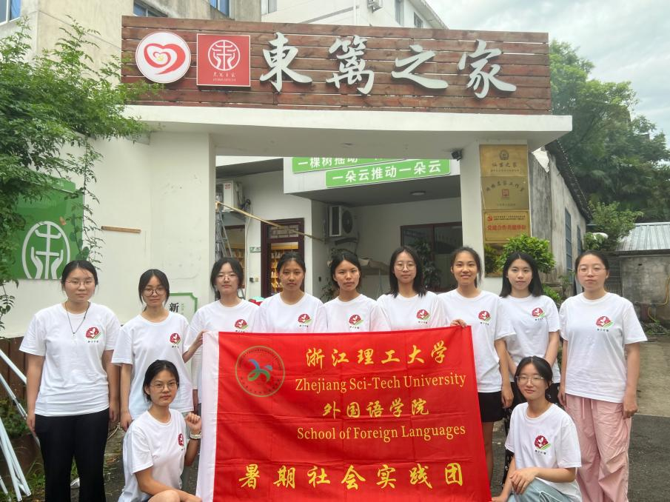


1.2实践意义
在深度支教与全面细致的调研之旅中，我们团队对乡村教育在乡村振兴大局中的核心地位有了更为深刻而透彻的理解。教育公平与质量的双重提升是乡村振兴不可或缺的驱动力。乡村教育，作为乡村振兴的坚固基石，不仅关乎每一个农村儿童的梦想启航与未来蓝图，更是培育乡村振兴中坚力量、传承乡村文化精髓、激发乡村内在活力的核心引擎。
在针对乡村地区儿童中烟卡风气盛行的调研基础上，我们更加深刻地意识到，除了娱乐匮乏、监管缺失及不良风气等问题外，留守儿童精神世界的匮乏同样不容忽视。因此，我们提出了一系列多维度、综合性的改善措施，旨在全方位关怀乡村儿童的健康成长，特别是留守儿童的内心世界。

二、前期准备
在精心筹备特色课堂的过程中，团队成员展现出了卓越的创造力、缜密的组织能力和对儿童教育深刻的洞察力。
首先，团队成员集思广益，自行设计了团队LOGO、定制了队服，并精心制作了分发给小朋友们的纪念版贴纸。这些设计元素展现了团队理念，也为课堂活动增添了独特的标识性。

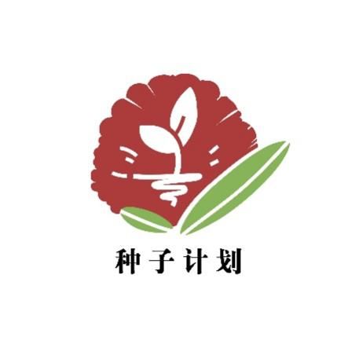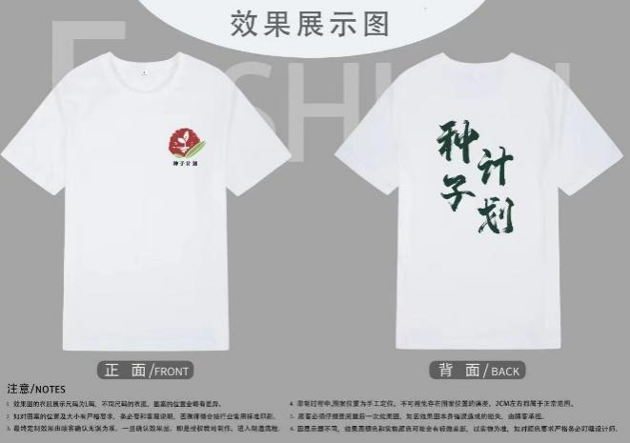

随后，团队明确了具体的职责分工。从签到签退、班级带领，到餐后清洁、信息推送，每一项工作都被细致考虑并妥善安排。
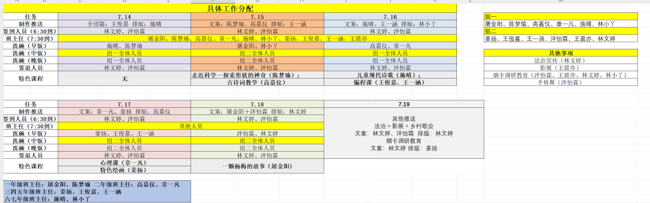

最后，在课程安排方面，团队保留了每日诵读《弟子规》、进行眼保健操及作业自习的传统环节，同时精心策划了丰富多彩的活动课程。这些课程涵盖了知识科普、趣味游戏等多个领域，如英文电影鉴赏、单词接龙、古诗鉴赏、拼贴诗创作、成语接龙、数学游戏“24点”、数字炸弹挑战、放飞梦想纸飞机。此外，团队成员还结合自身特长与专业背景，开设了多门特色课程。

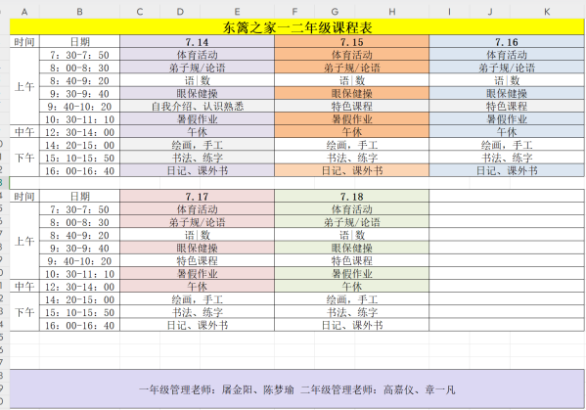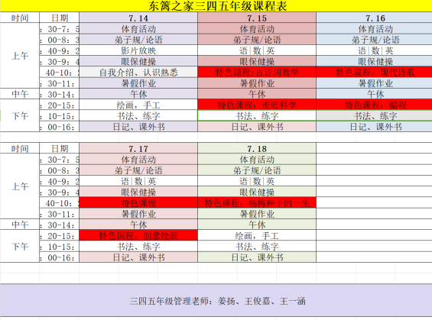
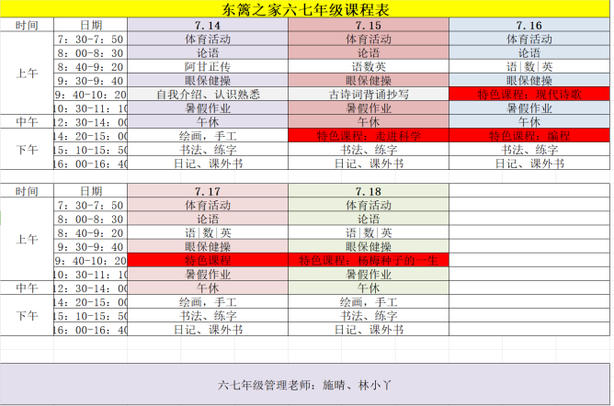

三、 实践内容与过程

3.1特色课程

3.1.1古诗词课程：《古诗词三首·四时田园杂兴》
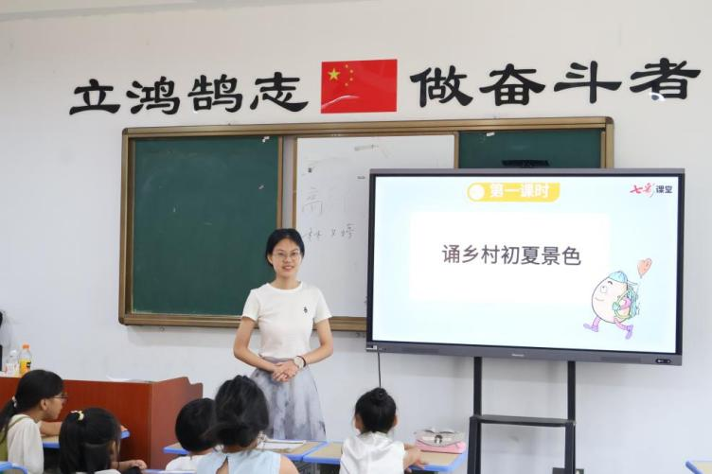

3.1.2科学课程：《走近科学——探索形状的奥秘》
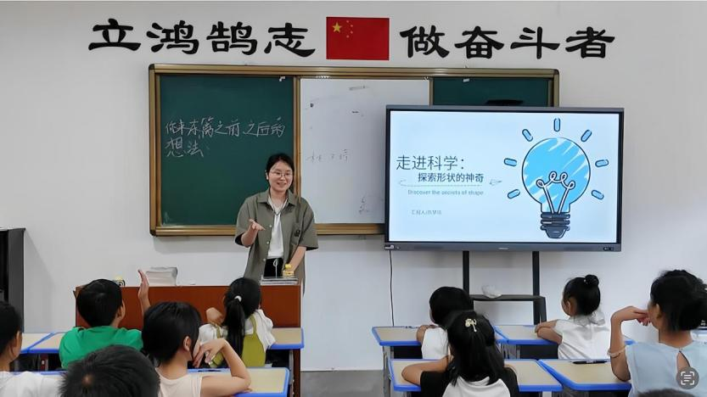

3.1.3现代诗课程《儿童现代诗歌·我们是天生的诗人》
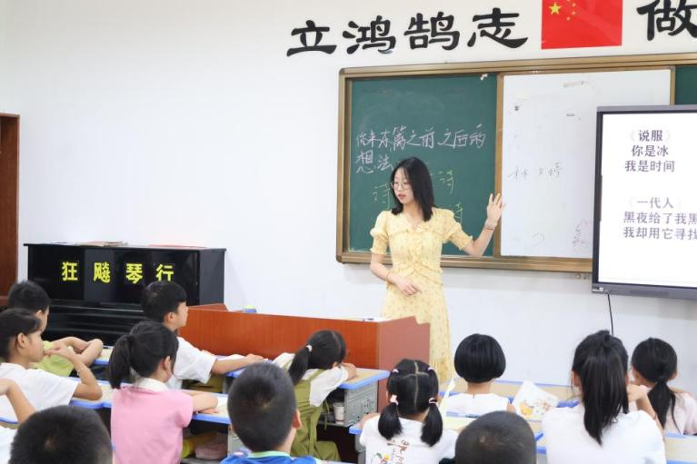

3.1.4编程课程：《机器人启航：初启科技之光》
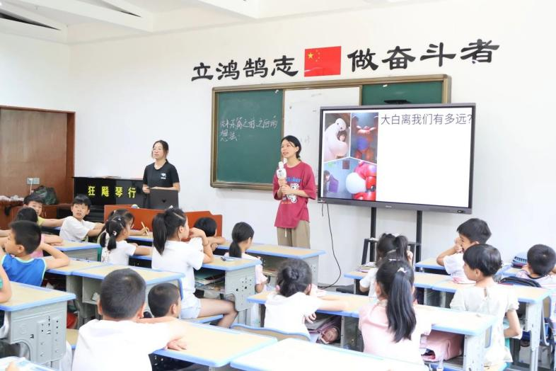

3.1.5心理课程：《生存选择战》
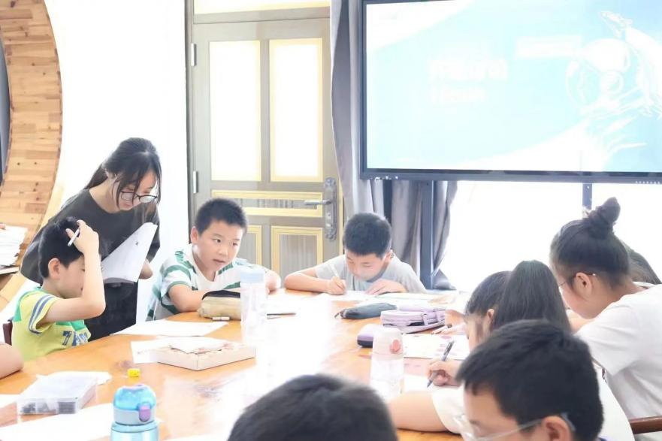

3.1.6绘画课程：《画笔为翼，绘出缤纷梦想》
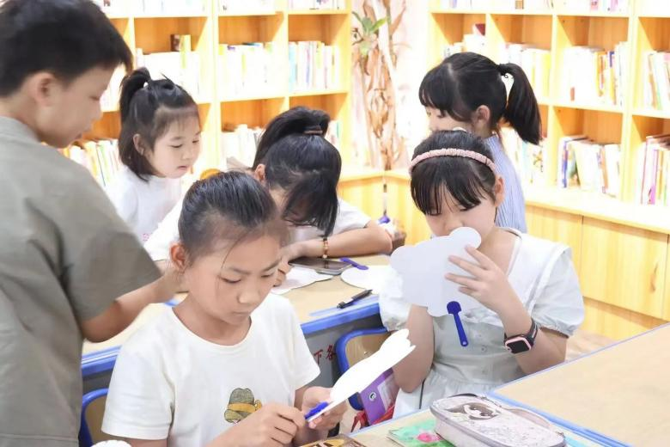

3.1.7科普课程：《一颗杨梅的故事》
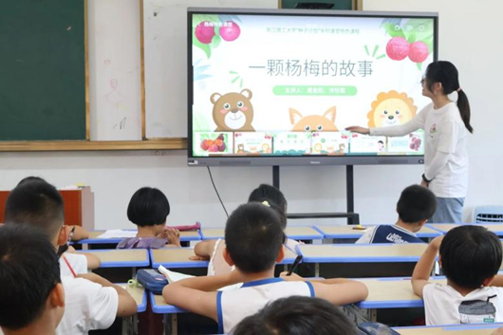

3.2其他课程
为了安排更为合理的日常课程，让同学们在德智体美劳方面得到均衡发展，团队成员根据上一个团队反馈的情况总结宝贵经验，针对不同年级孩子的特性与知识储备量，制定了相对个性化的日常课程。
由于低年级孩子的认知与学习水平有限，团队成员在课程设计上主要围绕小学教学大纲进行，在语文方面安排了古诗朗诵、抄写和背诵。在数学方面，单一的计算题对一二年级的小朋友而言可能有些枯燥，为了更好地感受到数学的无限魅力和乐趣，我们还穿插了“逢七过”等益智小游戏。
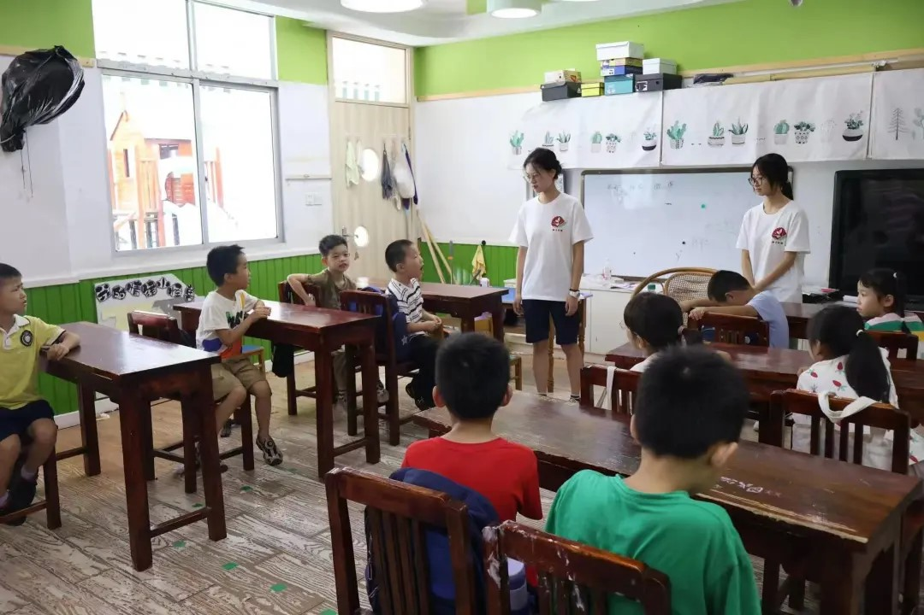
针对中年级同学，他们已经具备了一定的自主学习能力，在口头表达上较为流畅，对于社会与世界的认知也更加全面。为了进一步了解其内心想法、拉近彼此间的距离，实践团队在第一天策划了一场别开生面的“放飞梦想”折纸飞机活动。与此同时，团队成员还开展了硬笔练字等课程。
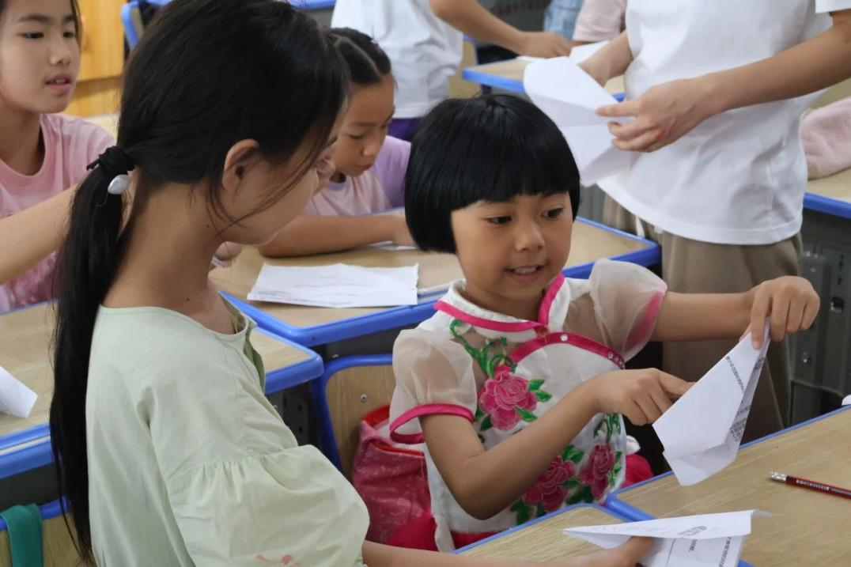
考虑到高年级学生的心智更为成熟，知识储备量更大，对新知识的接受度也更高，因此团队成员在设计课程时的自由度也更高，倾向于寓教于乐的学习模式，在多个领域补充拓展新知识。
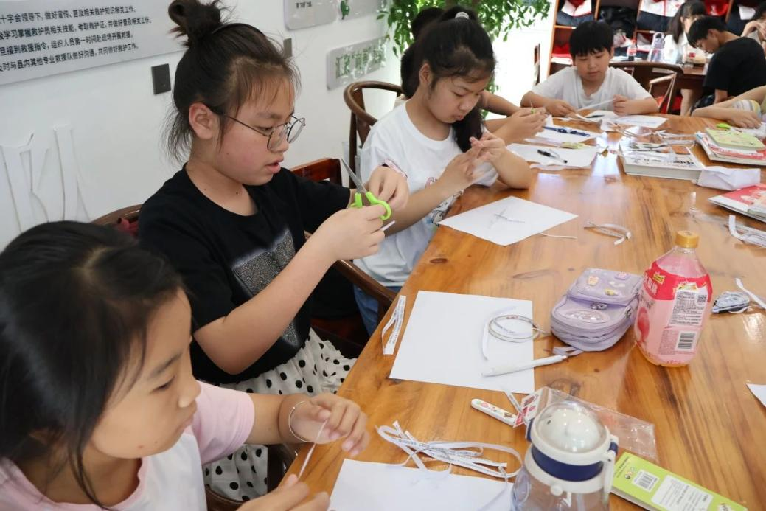
短短几天时间里，团队成员为“东篱之家”的同学们精心设计的课程成效颇丰，而他们脸上的灿烂笑容也是对我们这几天教学成果最好的肯定。

3.3 课外娱乐调查

3.3.1 基本情况
在基础课程和特色课程之外，团队成员也调查了“东篱之家”学生的课外娱乐活动。本次调查主要对象为“东篱之家”一到六年级学生，调查范围有限，敬请谅解。
通过课余时间的观察和采访，团队成员总结出“东篱之家”学生的课外活动主要有阅读、摄影、绘画、下象棋、集烟卡等。其中集烟卡作为在小学生中的一种新游戏风潮，引起了团队成员的关注。
小学生们所玩的“烟卡”由废弃烟盒制作而成，把烟盒盖撕下来，折成长方形卡片，放在地上，以空掌心击拍地面，被掌风击中翻面就算赢。“东篱之家”的老师注意到这一现象后，会没收他们带的烟卡。然而在空闲时间，有时依旧会看到几个男生聚在一起，双手交叠，用空掌心击拍桌面、墙面，模拟拍烟卡的动作。

3.3.2 潜在问题
在调研过程中，团队成员发现集烟卡活动受到部分学生的喜爱，但也暴露出了一些问题，需要引起重视。
1.向未成年人销售烟草制品是违法行为
“烟卡”来源途径多样，有的小学生会收集家里的烟盒，有的则是要求父母购买烟盒或者跑到垃圾桶里去翻找烟盒，甚至还有在学校周边店铺和网上购买。
一直以来，我国法律都明确表明向未成年人销售烟草制品是违法行为。“烟卡”是从烟盒剪下来的，是香烟制品的一部分，根据未成年人保护法，任何含有烟草商标、标识的制品均不允许向未成年人销售。
实体店在监管人员的监督下有较好的改善，但线上网购平台却缺乏相关监管。通过线上购物平台搜索发现，售卖“烟卡”的商铺不在少数，排名靠前的商家平均销量达10万张以上，且没有购买年龄限制。这极有可能导致未成年人过早接触烟草制品，导致一系列健康、心理及社会后果。
2.影响身心健康
“烟卡”取材于真实香烟，容易让孩子们误以为吸烟是一种正常、普遍的行为。这种误导可能导致孩子们在成长过程中形成错误的价值观，甚至尝试真正的吸烟。
一些孩子为了拥有更多的“烟卡”或更独特的“烟卡”款式，可能会产生过度消费的行为，让孩子们在心理上产生焦虑、攀比等不良情绪，这种心态对孩子的心理健康和成长极为不利。
3.时间分配不合理
部分学生过于沉迷于集烟卡活动，投入大量课余时间，甚至在学习时间和课堂上也会进行卡片交易和讨论，影响学习效率。同时孩子们可能忽略了其他有益的课外活动，如阅读和体育锻炼，导致时间分配不均衡。

3.3.3 建议
1. 教育引导。学校和家长应该加强对小学生的教育引导，家长要教育孩子不要收集香烟盒制作“烟卡”，不要参与“烟卡”游戏。让他们认识到吸烟的危害和不良影响，培养他们正确的价值观和生活态度。
2. 形成规范。学校可以加强监督和管理，建立相关规定，禁止小学生带烟卡进校园，学校加大排查力度，绝不允许学生在学校玩此类游戏。同时加强对学生的检查和宣传，形成良好的学校文化。
3. 加强家长监管。请家长配合学校禁止“烟卡”进校园。倡议家长不要在孩子面前吸烟，废旧烟盒应立即销毁，不给孩子接触烟盒的机会，共同合力营造孩子健康的成长环境。家长也应该加强对孩子的监管和关注，引导他们选择正确的社交方式，阻止他们接触和玩烟卡等不良行为。
4. 增加宣传教育。学校可以通过举办讲座、展览和宣传活动等方式，向学生普及吸烟危害知识，增强他们的自我保护意识。如开展校园“烟卡”玩具专项整治工作专题会，校园“烟卡”玩具专项整治行动等。各地烟草专卖局要积极联合市场监管、教育等部门开展电子烟普法宣传“进校园”活动，多措并举向中小学生讲解吸食电子烟危害，普及“上头电子烟”等新型毒品防范知识，防止学生沉迷烟卡游戏，增强未成年人自我保护意识和抵制诱惑能力。
5. 建立疏导机制。对于已经玩烟卡的学生，学校可以及时进行疏导和帮助，引导他们树立正确的人生观和价值观，避免再次犯错。家长要想办法帮助孩子走出沉迷。先处理情绪再处理事情，在双方接受的环境中愉悦、坦诚地交流。随后，引导孩子行动，比如减少每次玩的时间，另外也可通过其他运动或益智游戏逐步代替。
6.加强社会整治。市场监督管理局要加强校园周边店铺的专项整治，加大校园周边托管机构的监管，将“烟卡”专项整治通知到各托管机构，禁止学生在托管机构玩“烟卡”的相关游戏，同时对托管机构进行抽查，做到严抓严管。

3.4 法治宣传
为助力乡村振兴以及弘扬法治精神、促进法治社会建设、维护基层社会的和谐稳定、保障农民权益、促进农村社会稳定和谐、增强居民的法律意识，更好地普及法律知识，在积极推进教育振兴的同时，“种子计划”暑期社会实践团队结合所教区域的需要以及团队队员的专业，在东篱之家周边区域展开法治宣传志愿服务活动，对周边地区居民和往来人员进行法律知识普及，开展法治宣传。
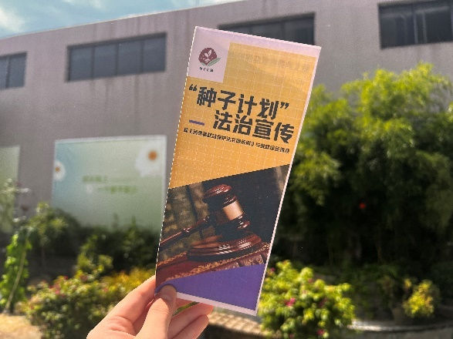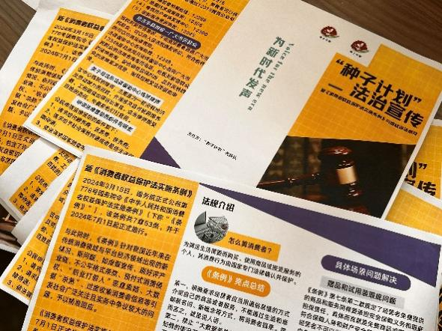
“种子计划”暑期社会实践团提前准备好了以“新《消费者权益保护法实施条例》与维权途径普及”为主题的宣传手册，向附近的行人和摊位进行发放与讲解。其中，不仅对法律上消费者的定义进行解释，同时列举了新《消费者权益保护法实施条例》的亮点并结合具体场景问题列明相应问题解决解释，另外，不仅针对消费者明晰行政维权的方式途径，还针对广大市民群众释明司法维权途径。并且“种子计划”暑期社会实践团还从以法律援助推进乡村振兴的角度出发，积极宣传法律援助知识，拓宽群众们了解、运用法律援助的渠道。
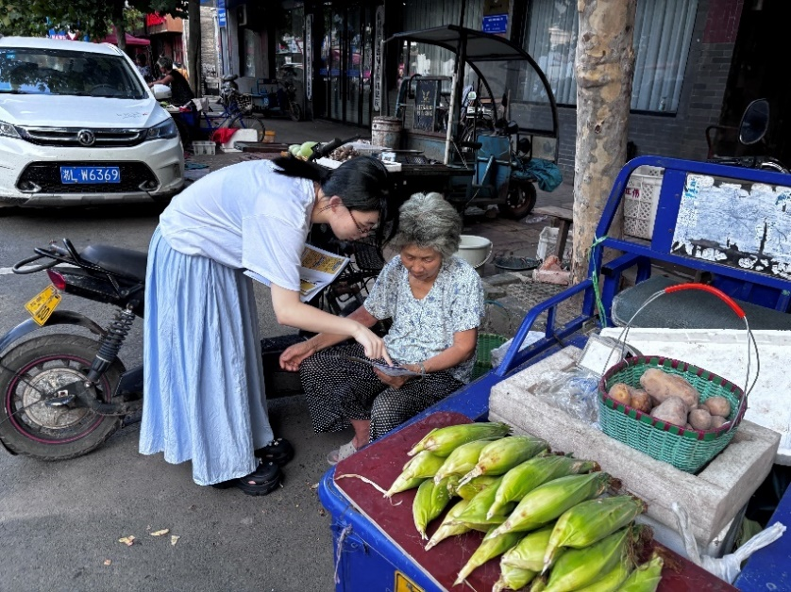

普法活动，将法律知识和法治精神带入农村、基层，不仅促进了法治社会建设，通过向农村居民普及法律知识，帮助他们了解国家法律法规，增强法治观念，从而提高整个社会的法治素养，还推动法治实践，引导居民将法律知识应用于日常生活中，推动法治实践的深入发展。

3.5 摄影计划
在各类特色课程和实践工作进行的过程中，为了记录实践活动并保存孩子们在活动中成长的点点滴滴，团队进行了以“光影筑梦”为主题的拍摄计划，希望用照片把记忆留存。在镜头捕捉下，孩子们纯真的笑容和带光的眼睛成为了最动人的风景线。团队用照片记录这一帧帧的记忆，并将这些照片赠与他们，为他们的童年留下色彩。
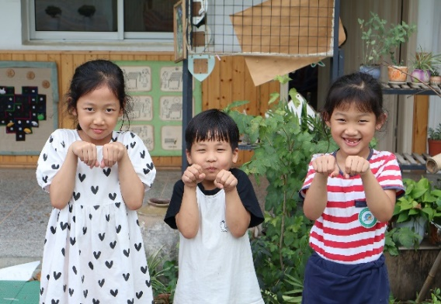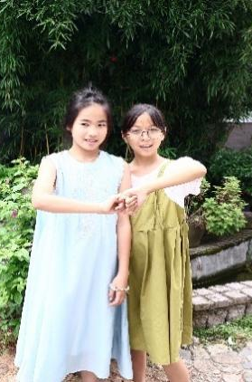

第三章 实践成果

一、宣传成果
实践期间团队撰写文稿11篇，产出视频3则。团队相关报道共计21篇，其中国家级（中国基层网、学习强国）2篇，县级（爱仙居、仙居青年）2篇，其他（网易新闻、多彩大学生网、东篱之家社会服务中心公众号、东篱之家抖音号）5篇，校级3篇，院级9篇。

二、设计IP形象
结合团队第一阶段的调研主题，团队设计了一款“杨梅吐气”创意贴纸。



三、团队表彰

3.1 颁发优秀志愿者
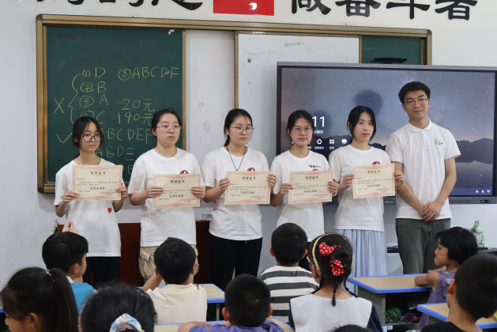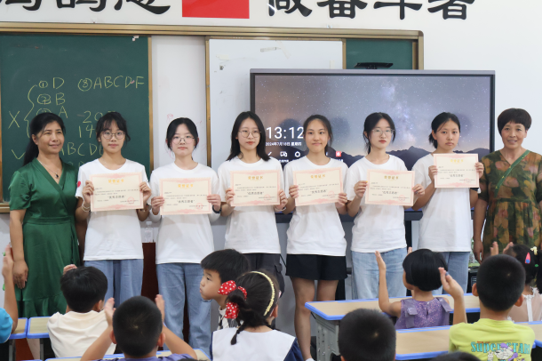

3.2 实践地表扬信
